KARTA PROJEKTU REWITALIZACYJNEGO
w ramach
Lokalnego Programu Rewitalizacji Gminy Siedliszcze na lata 2016-2023
Gmina Siedliszcze jest w trakcie opracowania Lokalnego Programu Rewitalizacji, który określi, jakie kompleksowe działania należy podjąć na rzecz mieszkańców, przestrzeni publicznej, środowiska i gospodarki na wyznaczonym obszarze rewitalizacji.
Zachęcamy Państwa do zgłaszania propozycji projektów, które w przyszłości mogłyby być realizowane w Gminie Siedliszcze w obszarze przeznaczonym do rewitalizacji tj.: obręb Siedliszcze, obręb Siedliszcze Kolonia, obręb Siedliszcze Osada oraz sołectwo Brzeziny.
Wpisanie zaproponowanego projektu do LPR umożliwi Państwu, gminie lub innemu uprawnionemu podmiotowi ubieganie się o środki unijne w ramach Regionalnego Programu Operacyjnego Województwa Lubelskiego na lata 2014-2020 w ramach działania 13.3 Rewitalizacja obszarów miejskich. Dodatkowo wpisanie projektu do LPR spowoduje uzyskanie preferencji podczas oceny projektów w ramach innych działań RPO WL: 3.1., 5.2., 5.3., 5.5., 7.1., 9.1., 9.3., 11.1., 11.2, 12.2., 13.1., 13.2. Typy projektów, w które powinien wpisywać się proponowany projekt, aby mógł uzyskać dofinansowanie lub preferencje punktowe znajdują się w Załączniku nr 1 do Karty projektu rewitalizacyjnego.
Wskazane przez Państwa projekty mogą dotyczyć zarówno działań infrastrukturalnych, jak i działań miękkich (szkolenia, kursy, warsztaty, itp.).
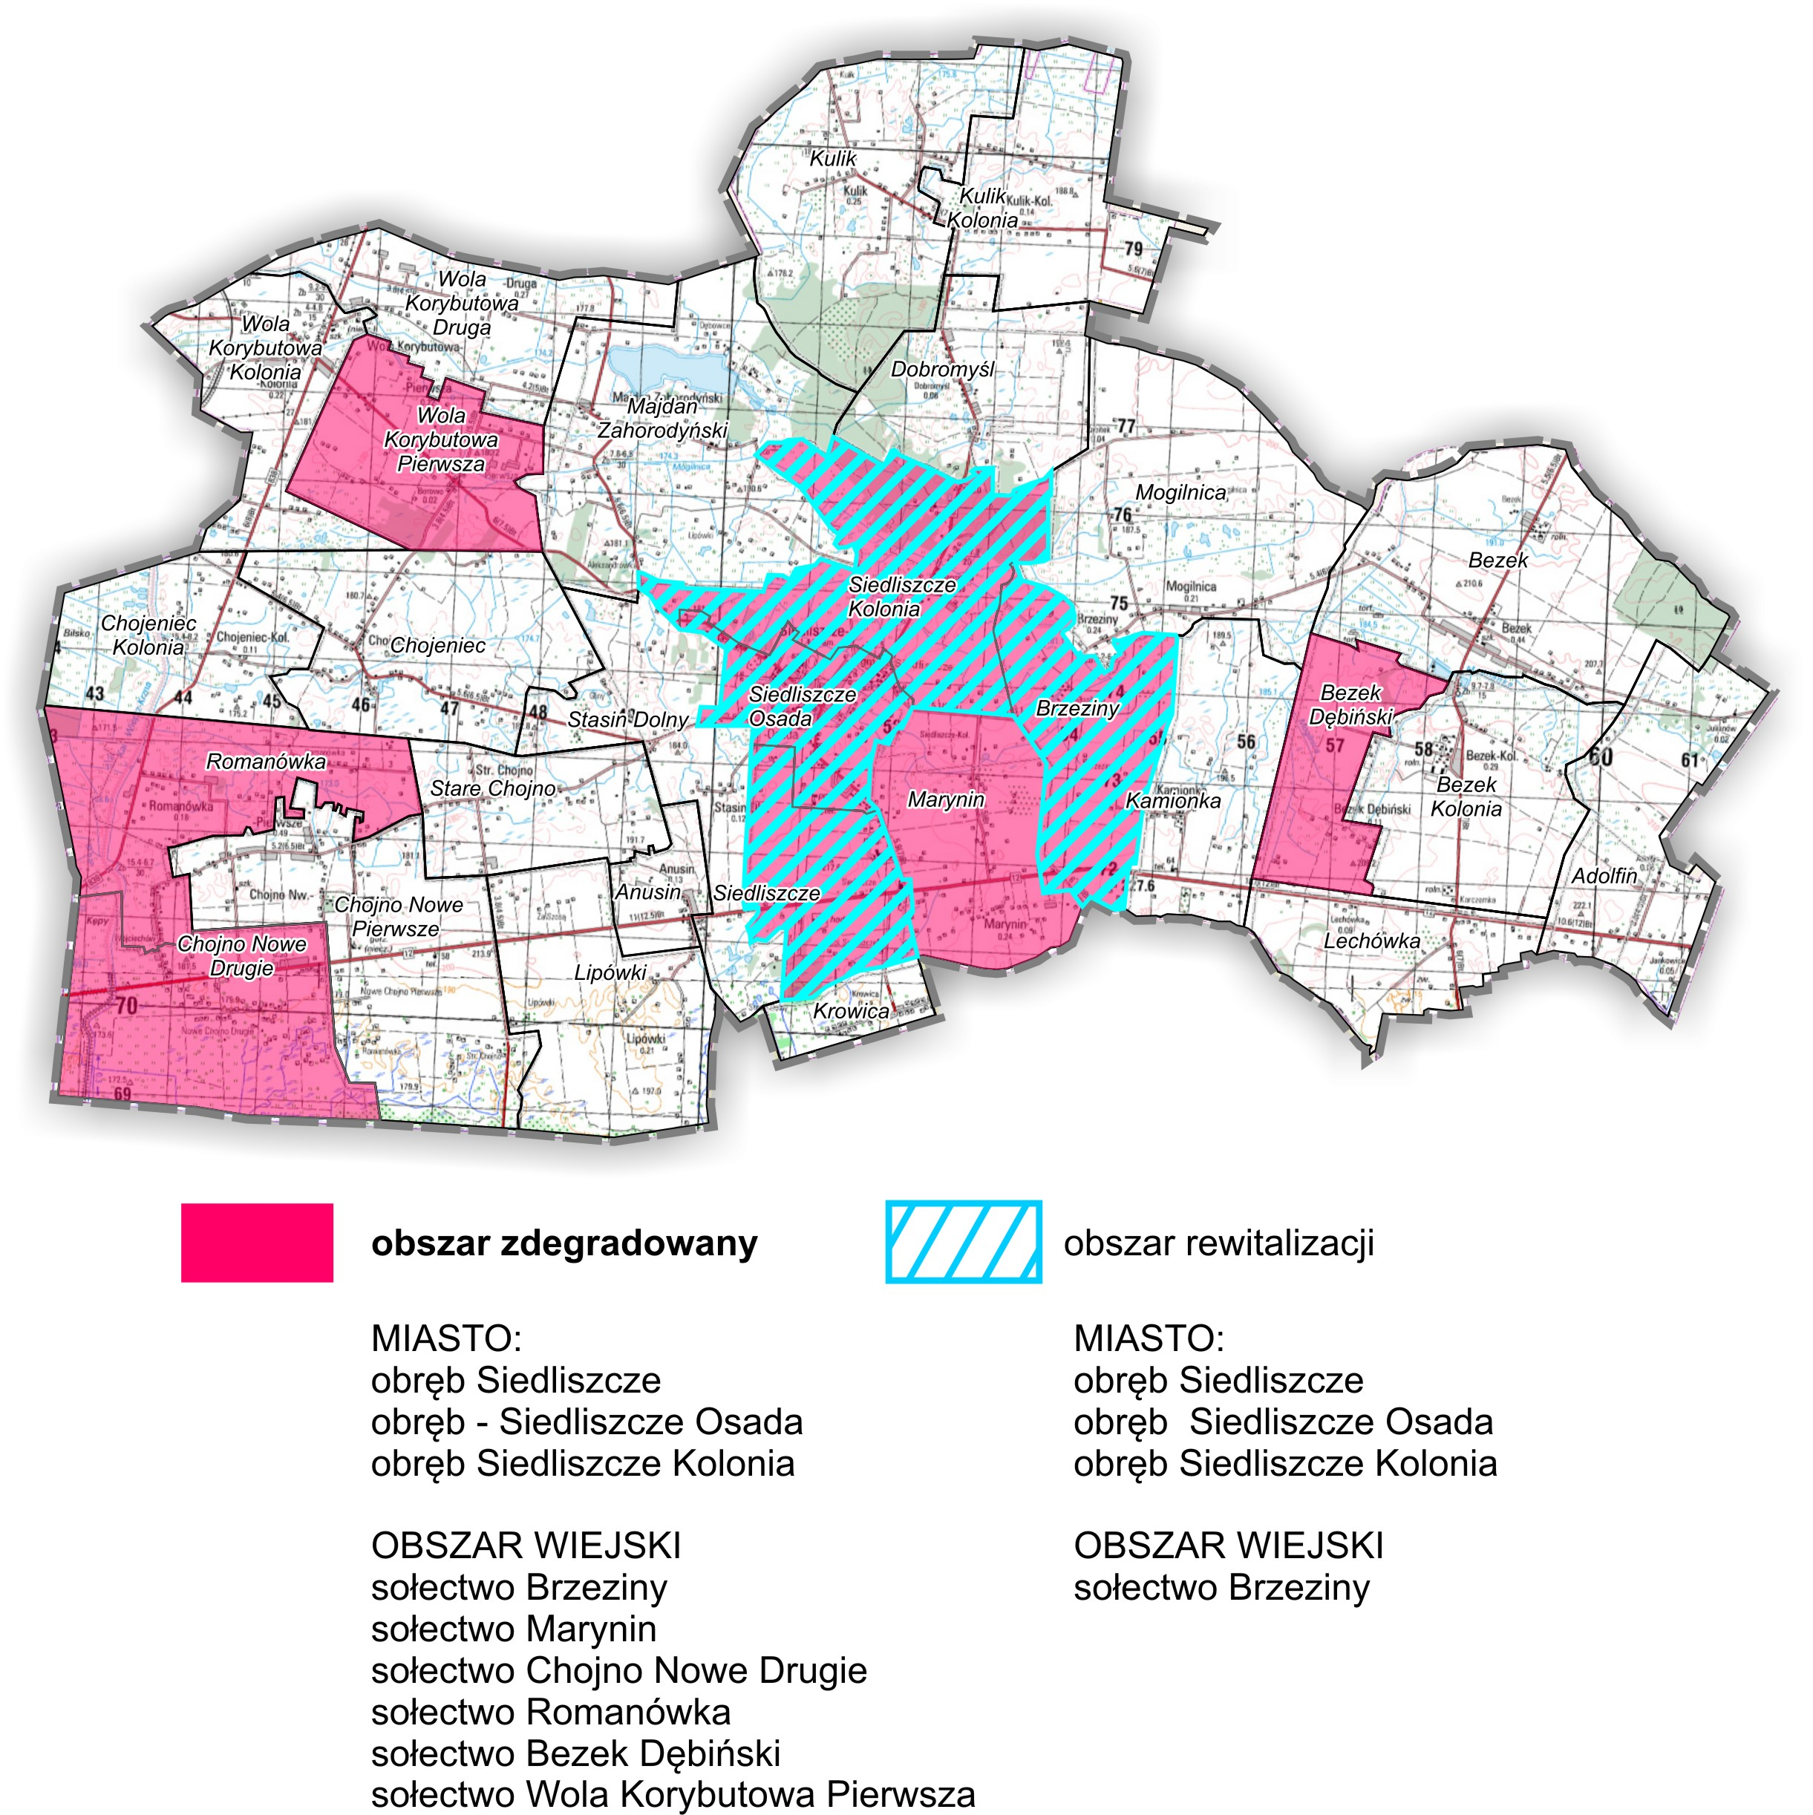

KARTA PROJEKTU REWITALIZACYJNEGO

Podmiot, który będzie realizował projekt np. gmina, powiat, przedsiębiorstwo, stowarzyszenie, spółdzielnia, szkoła, podmiot leczniczy, itp.
Nazwa projektu:
Opis projektu:
Zadania planowane do realizacji w ramach projektu:
Miejsce realizacji projektu:
Szacowana wartość projektu:
Planowany okres realizacji:
(mm/rrrr –mm/rrrr)
Źródło finansowania:
(fundusze UE, środki gminy, środki prywatne):
Rezultaty planowanego projektu:
(znaczenie dla obszaru, wpływ na redukcję problemów, oddziaływanie na otoczenie):
Wyrażam zgodę na przetwarzanie moich danych osobowych zawartych w formularzu, wyłącznie dla potrzebopracowania i realizacji Lokalnego Programu Rewitalizacji Gminy Siedliszcze na lata 2016-2023, zgodnie z ustawą z dnia 29.08.1997r. o ochronie danych osobowych (Dz.U. z 2002 r. nr 101, poz. 926 ze zm.).
Dane osoby wypełniającej kartę (imię, nazwisko, adres e-mail lub numer telefonu)
Podpis

